**新 书 推 荐**

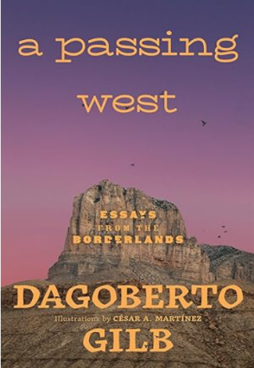**中文书名：****《西行漫笔：边境地带的心灵独白》**

**英文书名：*A Passing West: Essays from the Borderlands***

**作 者：Dagoberto Gilb**

**出 版 社：UNM Press, S&S**

**代理公司：ANA/Jessica**

**页 数：224页**

**出版时间：2025年9月**

**代理地区：中国大陆、台湾**

**审读资料：电子稿**

**类 型：散文随笔**

**Best Sellers Rank:**

**#212 in Caribbean & Latin American Literature**

**#310 in Latin American Studies**

**内容简介：**

**荣获2025年美国笔会/钻石斯坦-斯皮尔伯格散文艺术奖**

达戈贝托·吉尔布（Dagoberto Gilb）不仅是美国小说界独树一帜的存在，更是一位具有个人风格与新闻敏感度的随笔作家。在《西行漫笔》中，他锐利地审视了美国西南部的文化与历史、美墨裔身份问题，以及他自己的家庭经历。

吉尔布传达了一个强烈的信息：“墨西哥裔美国”是真实存在的，它的文化是美国西南地区的命脉——这一地区在《瓜达卢佩-伊达尔戈条约》签署前原本就是墨西哥的土地。但吉尔布指出，美国其他地区并不愿意了解或尊重“墨西哥裔美国”的悠久历史。他的使命是捍卫并弘扬其文化之美与重要性。

这本书内容广泛，从他在西班牙“西印度群岛总档案馆”的研究经历，到他对爱荷华州玉米种植文化的观察，再到对墨西哥与墨西哥裔美国作家的反思、对墨裔美食的文化解构，以及教授那些对自身文化与身份感到迷惘的学生时的经历。吉尔布笔下的每一个人物与片段——他的父母、童年与成年、因病致残后的生活，以及墨西哥城、危地马拉、加州和德州的生活速写——都因他卓越的洞察力与文风而令人难以忘怀。

**作者简介：**

**达戈贝托·吉尔布（Dagoberto Gilb）**曾与新墨西哥大学出版社合作出版两部作品：《血之魔力》（The Magic of Blood）荣获PEN/海明威奖，并入围PEN/福克纳奖；文集《德州制造》（Hecho en Tejas）则荣获PEN/西南图书奖。他的小说与非虚构作品曾发表在《纽约客》《哈泼斯》杂志，并被收入《美国最佳随笔》《欧·亨利短篇小说奖选》中。

**媒体评价：**

“整个美国西南部都是他的舞台。他带着粗粝却深情的笔触重温童年、婚姻、文学圈的傲慢以及墨西哥历史。吉尔布的困境是真实的，也是真正具备文学价值的材料。没有人写得像他。”

——加里·索托（Gary Soto），《简单计划》（A Simple Plan）作者

“达戈贝托·吉尔布的《西行漫笔》为美国文学注入了一股有力且深刻的声音。他的散文深入探讨种族主义、城市生活、教育、拉丁裔出版与写作的政治与历史，以及‘劳动’与‘公民身份’之间的关系。他的文字既富有激情，又引人深思。杰作！”

——伊克斯塔·玛雅·默里（Yxta Maya Murray），《玉后》（The Queen Jade）与《上帝就那样走了》（God Went Like That）作者

**感谢您的阅读！**

**请将反馈信息发至：版权负责人**

**Email**：**[Rights@nurnberg.com.cn](mailto:Rights@nurnberg.com.cn)**

安德鲁·纳伯格联合国际有限公司北京代表处

北京市海淀区中关村大街甲59号中国人民大学文化大厦1705室, 邮编：100872

电话：010-82504106, 传真：010-82504200

公司网址：[http://www.nurnberg.com.cn](http://www.nurnberg.com.cn/)

书目下载：<http://www.nurnberg.com.cn/booklist_zh/list.aspx>

书讯浏览：<http://www.nurnberg.com.cn/book/book.aspx>

视频推荐：<http://www.nurnberg.com.cn/video/video.aspx>

豆瓣小站：<http://site.douban.com/110577/>

新浪微博：[安德鲁纳伯格公司的微博_微博 (weibo.com)](https://weibo.com/1877653117/profile?topnav=1&wvr=6)

微信订阅号：ANABJ2002

